**Урок образотворчого мистецтва**

**у 6-А,Б класах**

**Вчитель: Андрєєва Ж.В.**

**Дата: 08.04.2022**

**Тема: Історичний жанр**

Історичний жанр тісно пов'язаний із міфологічним, релігійним і батальним жанрами. Історичні сюжети Й образи розкриваються у творах графіки, живопису, скульптури.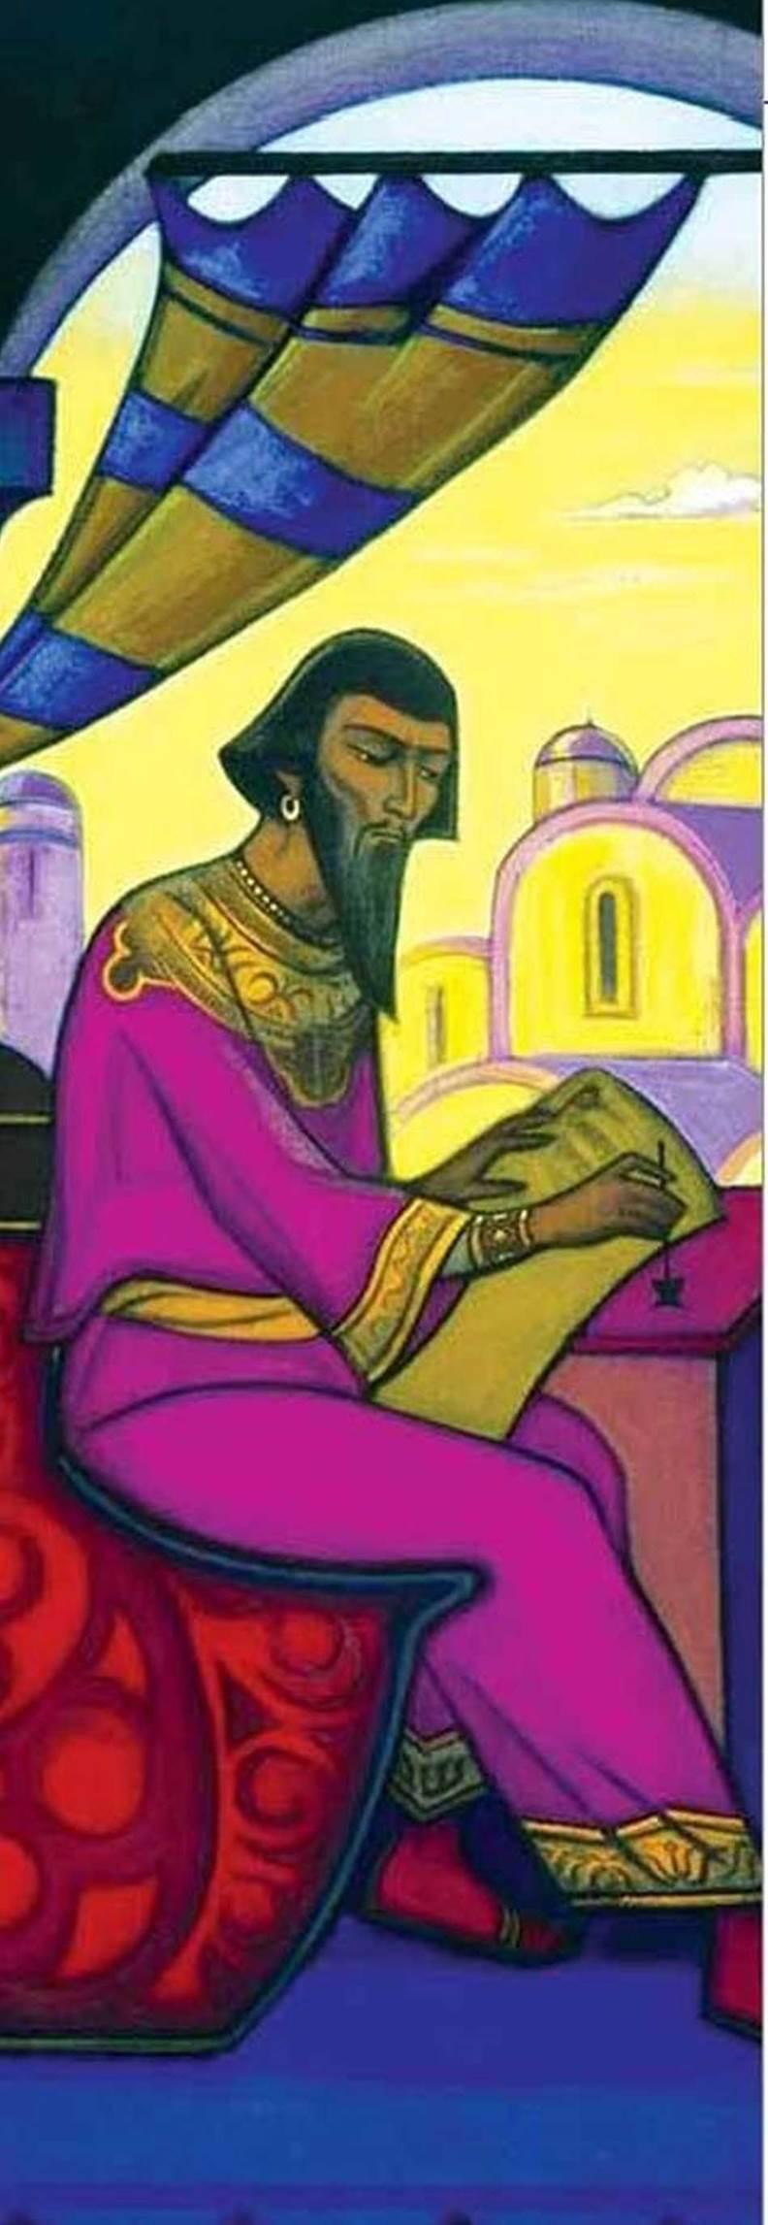

Якщо художник прагне зобразити певні події в історії людства, показати значення в них окремих історичних осіб, тоді він звертається до історичного жанру. Характерним для творів на історичні теми є відтворення одягу персонажів, предметного середовища, притаманних певній добі та країнам.

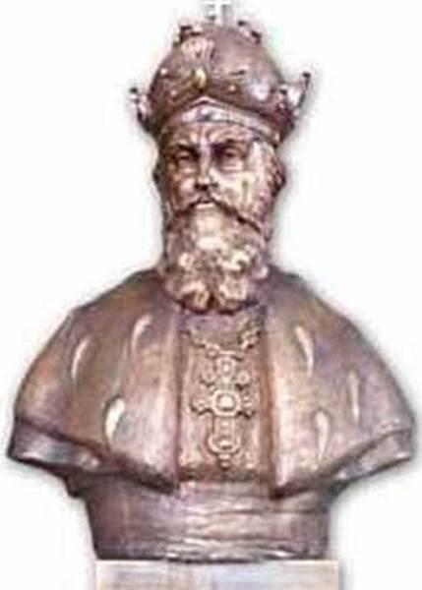

Микола Реріх. Ярослав Мудрий (фрагмент)

Еммануїл Мисько. Погруддя королю Данилу Галицькому

**Шедеври жанру. Дієго Веласкес. «Здача Бреди»**

«Здача Бреди» — один з най відоміших живописних творів історичного жанру. У ньому зображено події червня 1625 року, а саме — сцену передання губернатором ключів від голландського міста Бреди головнокомандувачу іспанськими військами після багатомісячної облоги фортеці. Тому саме ключі є центром симетричної композиції картини.

За розмірами — це найбільше полотно художника. Інша назва картини — «Списи», зумовлена тим, що майже третину полотна займають списи, які символізують дух перемоги іспанського війська. У цій роботі митець уперше зумів створити протилежні за характером образи військових: розгублених голландців і самовпевнених іспанців. Деякі дослідники вважають, що праворуч від коня художник зобразив самого себе.

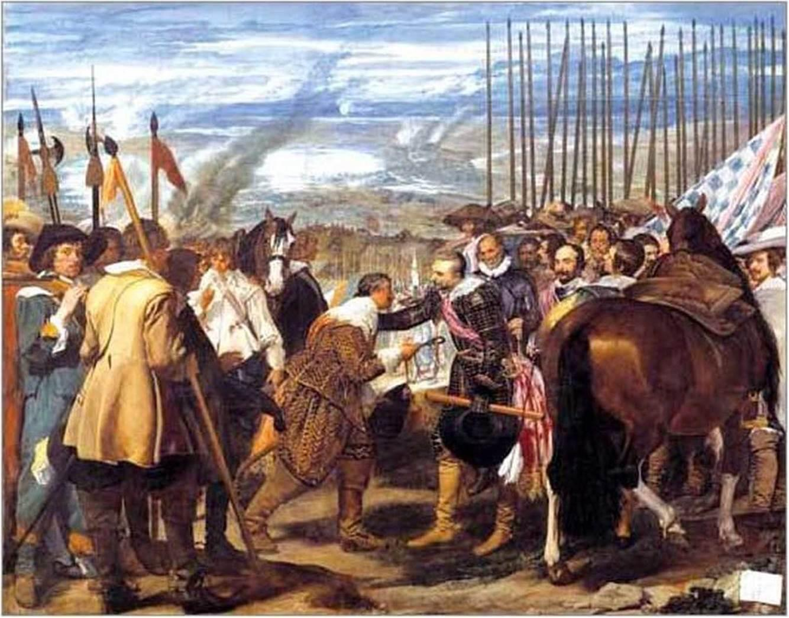

Дієго Веласкес. Здача Бреди (Списи)

Для багатофігурної сюжетної композиції в живописі художники спочатку створюють до неї ескізи. Тут митці не лише уточнюють характерні риси образів, ай шукають варіанти композиції, рівновагу світлих і темних плям.

Історичний жанр — зображення історичних подій в образотворчому мистецтві.

• *Роздивіться картину Іллі Рєпіна та ескіз композиції до неї. Порівняйте ці твори: що змінилося в композиції, у характеристиці образів?*

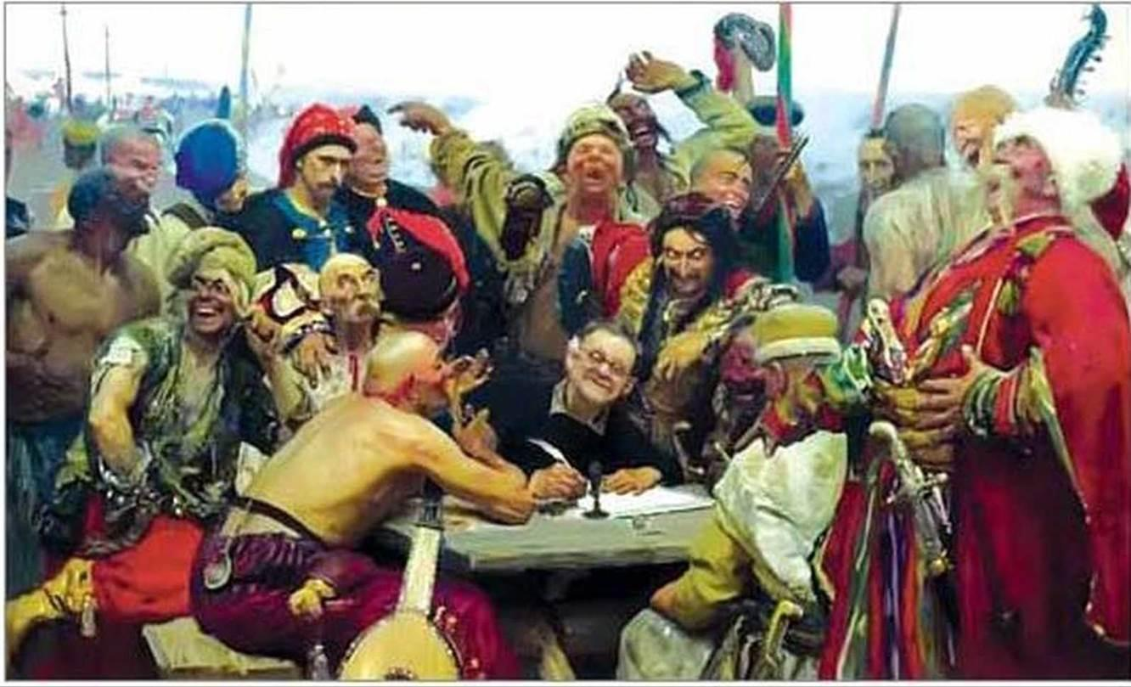

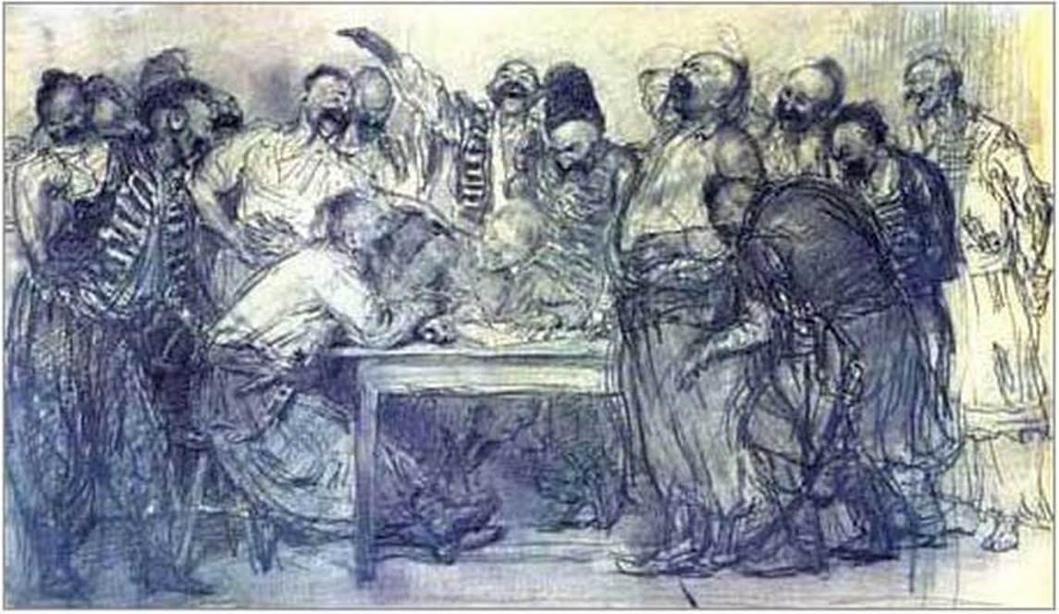

Ілля Рєпін. Запорожці пишуть листа турецькому султану

**Портрет митця. Тарас Шевченко**

Тарас Григорович Шевченко (1814-1861) — геніальний український поет художник Народився в с. Моринцях Звенигородського повіту Київської губернії (зараз Черкаська обл.) у сім'ї кріпаків. З дитинства захоплювався малюванням, складанням віршів. Юнаком приїхав до Петербурга, разом з поміщиком П. Енгельгардтом. Тут він зустрів земляка — художника І. Сошенка та познайомився з відомими діячами культури, які доклали зусиль, щоб викупити його з кріпацтва. Автопортрет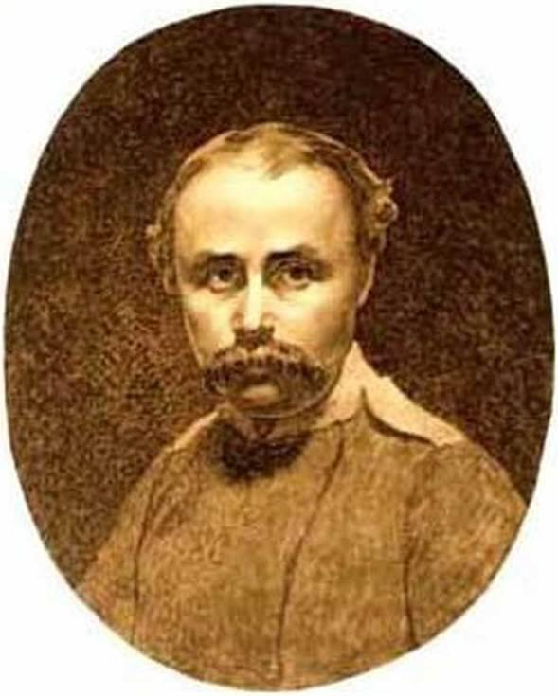

У 24-річному віці Тарас вступив до Петербурзької академії мистецтв, де навчався у класі видатного російського живописця Карла Брюллова. Зависокі успіхи в навчанні був нагороджений медалями. У 1860 р. Академією мистецтв було присвоєно Тарасу Шевченкові звання академіка гравюри.

Подорожуючи Україною, Т. Шевченко замальовував пам'ятки архітектури, пов'язані з історичними подіями: «Богданова церква. в Суботові» (батьківщина гетьмана Богдана Хмельницького), «Видубицький монастир», збудований сином київського князя Ярослава Мудрого — Всеволодом, «Покровська січова церква», що на Катеринославщині, «Вознесенський собор у Переяславі».

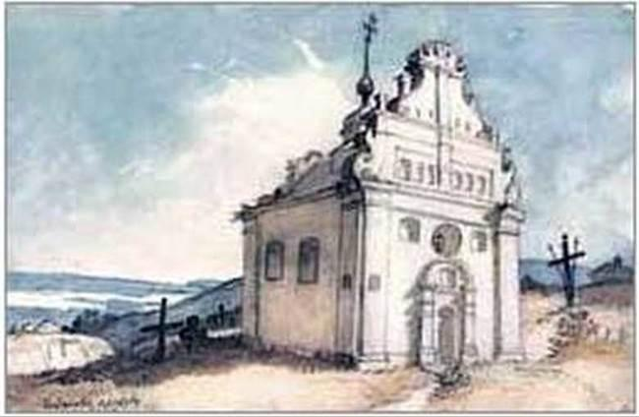

Тарас Шевченко. Богданов церква в Суботові

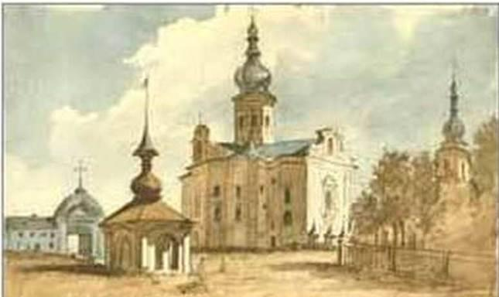

Тарас Шевченко. Вознесенський собор у Переяславі

У картинах історичного жанру Т. Шевченко створював детальні сюжетні композиції, спираючись на їхні описи в історичних працях.

Так, у картині «Смерть Богдана Хмельницького» з документальною точністю зображено драматичний момент української історії — передання Богданом Хмельницьким гетьманських клейнодів синові Юрію.

Т. Шевченко був першим художником, який звернувся до ілюстрування повісті М. Гоголя «Тарас Бульба». Події, що зображені в цьому творі, також пов'язані з історією України.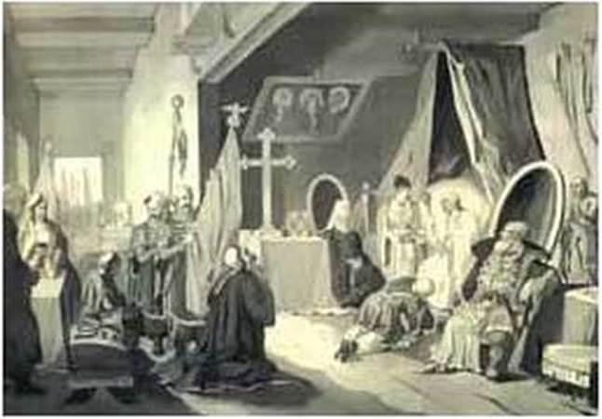

Тарас Шевченко. Смерть Богдана Хмельницького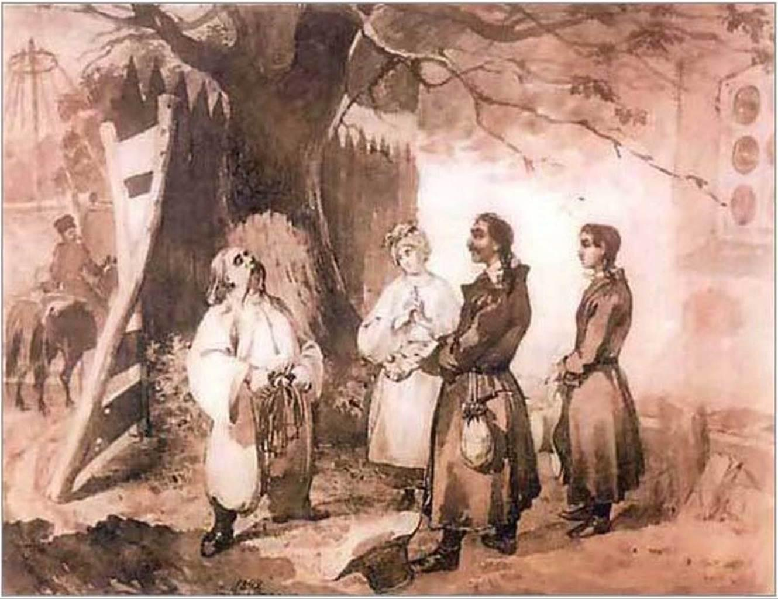

Тарас Шевченко. Тарас Бульба із синами (ілюстрація до повісті М Гоголя)

**Практичне завдання**

Створіть композицію на історичну тему.

Намалюйте свою інтерпретацію картини ***«Козак Мамай»***

Козак Мамай втілює риси українського характеру — волелюбність і мужність, мудру народну філософію миролюбства і надії на краще майбутнє.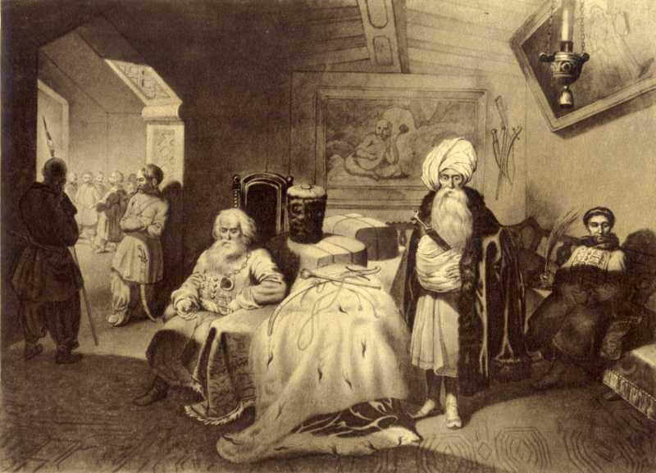Тарас Шевченко. Офорт «Дари в Чигирині 1649 року»

( на одній зі стін розміщена картина «Козак Мамай» )

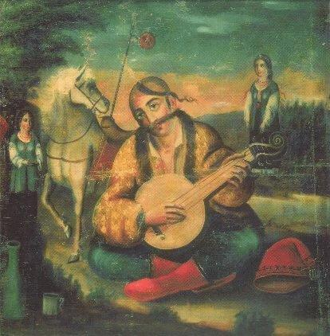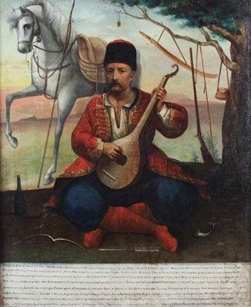

**Етапи роботи**

